REPUBLICA DOMINICANA
Dirección General de las Escuelas Vocacionales de las FF. AA. y de la P.N.
SANTO DOMINGO, D. N.

TODO POR LA PATRIA

19 de Octubre del 2023.-

DIGEV sensibiliza a sus colaboradores sobre la importancia de la prevención para una detención temprana del cáncer de mama.

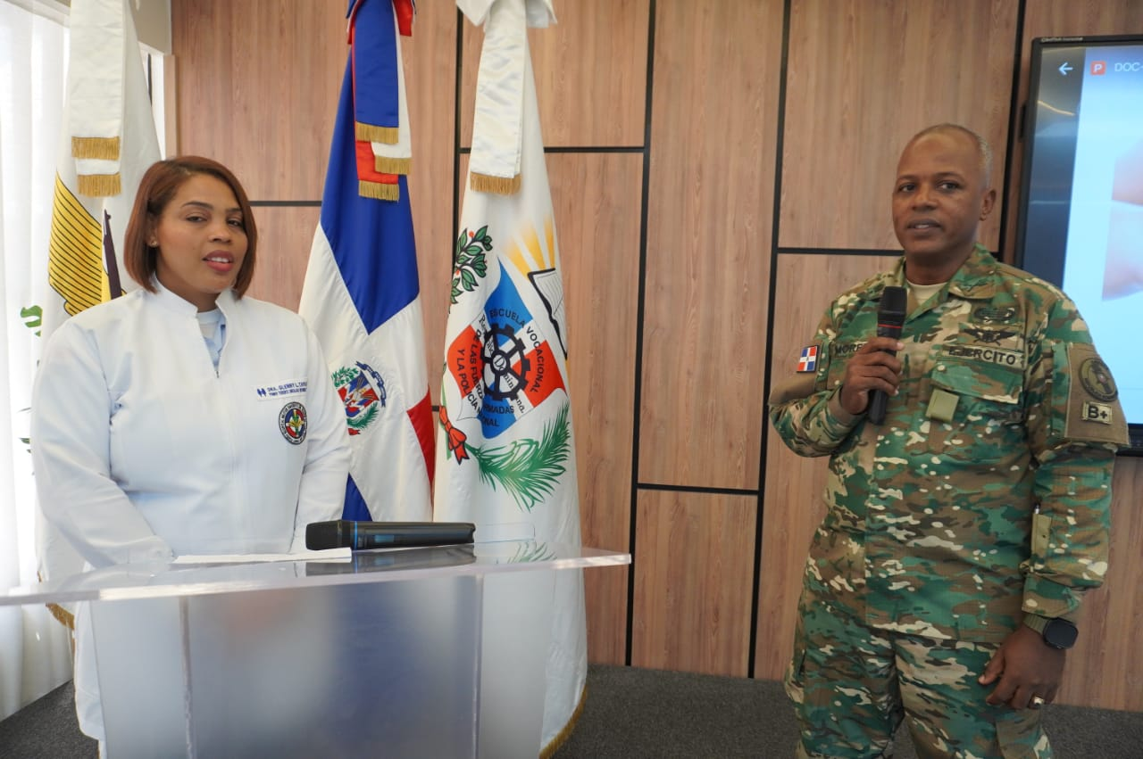

La Dirección General de las Escuelas Vocacionales de las Fuerzas Armadas y de la Policía Nacional (DIGEV) celebró hoy la conferencia “Concientización y Prevención del Cáncer de Mama”, con el fin de abordar la importancia de prevenir y detectar a tiempo esa enfermedad.
La actividad docente estuvo dirigida a estudiantes, docentes y personal administrativo de la institución formativa con la finalidad de llamar la atención sobre la importancia de tomar las acciones preventivas pertinentes para evitar ser víctima de este flagelo, que anualmente cobra la vida de millones de mujeres alrededor del mundo.
El acto de apertura de la conferencia estuvo encabezado por el director general de la DIGEV, General ERD., Jorge L. Morel De Dios, quien valoró la importancia de la celebración de este tipo de actividad para el personal que trabaja en la entidad educativa.
Al pronunciar un breve discurso, el General ERD., Morel De Dios exhortó a los participantes a aprovechar los conocimientos que van a recibir de la conferencista para que actúen a tiempo y acudan a los chequeos médicos preventivos.
Estuvieron presentes en la mesa de honor el Coronel Paracaidista de la FARD., Roberto Acevedo Tejada, subdirector general y el Teniente Coronel de la FARD., Rafael León Lantigua, subdirector técnico de la DIGEV.
La charla estuvo a cargo de la oncóloga Glenny Tapia, Primer Teniente de la FARD; quien dijo que el cáncer es una enfermedad silenciosa que ha venido avanzando, y que, al día de hoy, podemos decir
que es un mal catastrófico. Eso nos llena de preocupación a todos; ya que en el país una de cada diez mujeres está falleciendo por esta causa.
La especialista hizo un llamado a la mujer a cuidarse y no se descuiden en su chequeo con el médico ya que esto le permite hacer una detención temprana de la enfermedad a través de un auto examen anual y un estudio de mamografía.
Destacó que las estadísticas de la enfermedad en el país son alarmantes siendo esta la principal causa diagnosticada en la mujer y la segunda causa de muerte no sólo en la República Dominicana, sino también a nivel mundial, por lo que se hace necesario el slogan “Escucha tu voz y chequéate”.
Indicó que la Organización Mundial de la Salud (OMS) citó que para el 2020 en el país se detectaron un total de 19, 816 casos nuevos de cáncer y de esos 3,412 correspondieron a esa enfermedad.

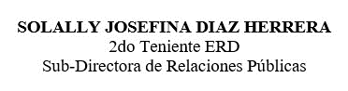
SUB-DIRECCIONDE RELACIONESPUBLICAS
19/10/2023.

